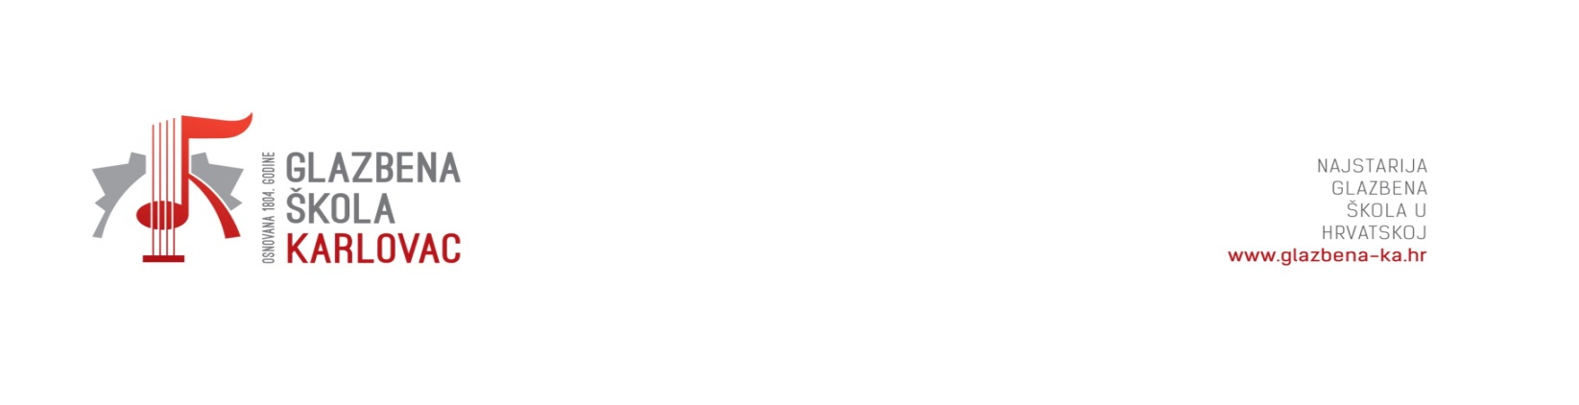
ŠKOLSKI ODBOR
Klasa: 003-06/23-01/9
Ur.br.: 2133-44-23-01/2
Karlovac,06.10.2023.
Z A K L J U Č C I
21. SJEDNICE ŠKOLSKOG ODBORA GLAZBENE ŠKOLE KARLOVAC

održane 06. listopada 2023. godine u prostorijama Glazbene škole Karlovac, Augusta Cesarca 3, Karlovac, s početkom rada u 14 sati.
Sjednici su prisustvovali:
1. Irena Božičević
2. Božidar Križan
3. Robert Pajić
4. Vladimir Valić
5. Mojca Svetic Radočaj
Ljiljana Jugović, tajnica škole, zapisničarka

Dnevni red:
Dnevni red:

1. Usvajanje zapisnika sa 20. on-line sjednice školskog odbora Glazbene škole Karlovac.
2. Donošenje Kurikuluma Glazbene škole Karlovac za šk. god. 2023./2024.
Izvjestiteljica: Snježana Mrljak
3. Donošenje Godišnjeg plana i programa rada Glazbene škole Karlovac za šk. god.
2023./2024.
Izvjestiteljica: Snježana Mrljak
4. Donošenje Odluke o prihvaćanju Vremenika izradbe i obrane završnog rada za šk. god.
2023./2024.
Izvjestiteljica: Snježana Mrljak
5. Zamolbe za oslobođenje plaćanja participacije
Izvjestiteljica: Ljiljana Jugović
6. Suglasnost za zapošljavanje
Izvjestiteljica: Ljiljana Jugović

Članovi školskog odbora jednoglasno su prihvatili i očitovali se po svim točkama dnevnog reda.

Ad/1
Usvajanje zapisnika sa 20. on-line sjednice Školskog odbora Glazbene škole Karlovac

Zapisnik sa 20. sjednice školskog odbora Glazbene škole Karlovac jednoglasno je usvojen u predloženom tekstu.
Ad/2.
Donošenje Kurikuluma Glazbene škole Karlovac za šk. god. 2023./2024.

Članovi školskog odbora jednoglasno su donijeli:

O D L U K U
o donošenju Kurikuluma Glazbene škole Karlovac za šk. od. 2023./2024.
I.
Donosi se Kurikulum Glazbene škole Karlovac za šk. god. 2023./2024.
II.
Za realizaciju Kurikuluma Glazben škole Karlovac zadužuje se ravnateljica škole.
III.
Ova Odluka stupa na snagu danom donošenja , a bit će objavljena na oglasnoj ploči i mrežnim stranicama škole.
Ad/3.

Donošenje Godišnjeg plana i programa rada Glazbene škole Karlovac za šk. god.
2023./2024.
Članovi školskog odbora jednoglasno su donijeli
O D L U K U
o donošenju Godišnjeg plana i programa rada Glazbene škole Karlovac za šk. god. 2023./2024.
I.
Donosi se Godišnji plan i program rada Glazbene škole Karlovac za šk. god. 2023./2024.
II.
Za realizaciju Godišnjeg plana i programa rada zadužuje se ravnateljica škole.
III.
Ova Odluka stupa na snagu danom donošenja, a biti će objavljena na oglasnoj ploči i mrežnim stranicama škole.
Ad/4
Donošenje Odluke o prihvaćanju Vremenika izradbe i obrane završnog rada za šk. god. 2023./2024.
Članovi školskog odbora jednoglasno su donijeli
O D L U K U
o prihvaćanju Vremenika izradbe i obrane završnog rada za šk. god. 2023./2024.
I.
Privaća se Vremenik izradbe i obrane završnog rada za šk.god. 2023./2024.
II.
Za realizaciju Vremenika izradbe i obrane završnog rada Glazbene škole Karlovac zadužuje se ravnateljica škole.
III.
Ova Odluka stupa na snagu danom donošenja, a bit će objavljena na oglasnoj ploči škole.
Ad/5
Zamolbe za oslobođenje plaćanja participacije
Sukladno Odluci o iznosu participacije za šk. god. 2023./2024., participacije se oslobađaju : Lana Jurčević, Klara Magličić i Stjepan Magdić.
Prihvaćen je prijedlog da participaciju za učenike Elu i Lea Sminderovac sufinancira Rotary klub Karlovac.
Ad/6
Suglasnost za zapošljavanje
Članovi školskog odbora jednoglasno daju
SUGLASNOST
Ravnateljici Glazbene škole Karlovac za zapošljavanje Hrvoja Kurtanjeka na radnom mjestu:
Nastavnik tube u Glazbenoj školi Karlovac na neodređeno nepuno radno vrijeme od 09.10.2023.
Članovi školskog odbora upoznati su s informacijom o potpisanom Ugovoru i dobivenoj zgradi na korištenje na Zrinskom trgu 2. U tijeku je uređenje prostora i provođenje svih radnji kako bi se prostor stavio u funkciju do kraja godine.
Dovršeno u 14,40 sati.

U Karlovcu, 06.10.2023. Predsjednik Školskog odbora

Robert Pajić, mag. mus.
Zapisničar:

Ljiljana Jugović

